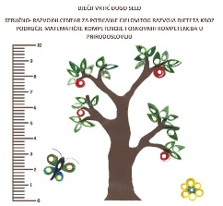

DV DUGO SELO

**ISPRIČNICA**

|  |  |
| --- | --- |
| IME I PREZIME DJETETA |  |
| DATUM ROĐENJA |  |
| ODGOJNA SKUPINA KOJU POLAZI |  |
| SIMPTOMI KOJE JE DIJETE IMALO |  |
| DATUM POČETKA I KRAJA SIMPTOMA |  |
| POTPIS RODITELJA |  |

**NAPOMENA:** Ovom ispričnicom može se opravdati izostanak djeteta iz kolektiva zbog blage, samoograničavajuće bolesti koja ne zahtijeva pregled liječnika, u trajanju do tri dana, kontinuirano, uključuje i dane vikenda, ispričava sam roditelj.